**2025 YILI KURULUM HİBESİ-GENÇ GİRİŞİMCİLER PROGRAMI**

**ÇİLEK BAHÇESİ KURULUMU TEKNİK ŞARTNAMESİ**

**İşin Tanımı :**

Anamur ve Bozyazı EKK’ lerin de toplam 2 üreticiye 3’er dekar alanda “Çilek Bahçesi Kurulumu” yatırımı desteklenecektir.

İl/İlçe: **Mersin/Anamur**, Köy/Mahalle Adı: **Sarıdana**

İl/İlçe: **Mersin/Silifke**, Köy/Mahalle Adı: **Kocaoluk**

1. **Çilek Bahçesi Kurulumunda**
2. Seddeler arasındaki mesafe bir seddenin merkezinden diğer seddenin merkezine 120 cm olacaktır.
3. Her seddeye çift sıra halinde çapraz dikim yapılacaktır.
4. 1 dekarlık alana yaklaşık 6.000 adet fide dikilecektir. Kuruyan veya tutmayan fidelerin yerine dikilmek üzere 300 adet (%5 oranında) fazla fide yüklenici tarafından yatırımcıya teslim edilecektir.
5. Frigo fide, tüplü taze fide ile sonbahar dikimi yapılacaktır. Bahçe tesisinde sertifikalı çilek çeşitleri (Rubigen, Monterey, Palmeritas çeşitlerinden herhangi biri) kullanılacaktır. Bu çeşitlerin teminde güçlük olması veya başka bir çeşit önerisi getirilmesi halinde İl Tarım ve Orman Müdürlüğü konu uzmanı teknik personelin onayı alınacaktır.
6. Fidelerin kökleri yeterince gelişmiş olmalıdır.
7. Fidelerde büyüme konisi zarar görmemiş olmalıdır.
8. Fidelerde kuruma olmamalıdır.
9. Fidelerin gövde çapı 5 mm’den aşağı olmamalıdır.
10. Fidelerde ölü bitki kısımları, stolon ve çiçek kısmı olmamalıdır.
11. **Seddelerin Hazırlanması, Plastik Malç Temini ve Malçın Serilmesi**
12. Çilek bahçesinde kullanılacak malç naylonu en az 40 mikron kalınlığında, U.V. koruyuculu olmalıdır. Malç naylonları delikli ve deliksiz olarak satılabilmektedir. Delikli malç naylonu kullanılacaksa malç naylonunda fide delik yerleri sıra arası 25-30 cm, sıra üzeri 25-35 cm ölçülerinde olacak şekilde delinmiş olmalıdır. Deliksiz malç naylonu kullanılacaksa fide delik yerlerinin şablon ile işaretlenmesi ve deliklerin açılması yararlanıcı tarafından yapılacaktır.
13. Malç naylonunun genişliği en az 140 cm olmalıdır. Malç naylonu sedde yüzeyi ile kenarlarını kaplamalıdır. Bütün malç rulolarının üzerinde bu naylon özellikleri kayıtlı etiket bulunmalı ve TSE Belgesi olmalıdır.
14. Malç naylonun güneşe karşı 24 ay dayanabilme garantisi olmalıdır.
15. Yararlanıcı tarafından hazırlanacak olan seddelerin yüksekliği en az 30 cm, genişliği 40 cm ve seddeler arası mesafe 30-40 cm olmalıdır.
16. Hazırlanacak toprak seddelerin üzerine, yukarıdaki özelliklerdeki malç naylonu tek kat olarak çilek yetiştiriciliğine uygun olarak yararlanıcı tarafından serilecektir.
17. Eğimli arazilerde seddeler eğime dik olarak yapılacaktır.
18. **Damlama Sulama Sistemi:**
19. Suyun arazi başına kadar getirilmesi yararlanıcıya ait olup, yüklenici firma bahçe içi sulama sistemini kuracaktır.
20. Her seddede dikili fidelerin arasından geçecek şekilde 1 lateral damla sulama borusu döşenecektir. Yatırımcı isterse kendi imkânları ile fidelerin dibinden ikinci bir lateral damla sulama borusu geçirebilir.
21. Lateral damlama sulama borularının ana hatta bağlantısında mutlaka mini vanalar kullanılacaktır.
22. Kullanılacak ana borular, Ø 63 mm çapında, güneşe dayanıklı Polietilen (PE) malzemeden yapılmış ve 10 Atm basınca dayanıklı olmalıdır.
23. Lateraller Ø 16 mm çapında, güneşe dayanıklı Polietilenden (PE) yapılmış, en az 1 mm et kalınlığında, lateral üzerinde yer alan damlatıcılar in-line (hat içi), damlatıcı aralığı 20 cm, damlatıcı debisi 2 L/h, TSE belgeli ve en az 5 yıl garanti kapsamında olmalıdır.
24. Ana boru ile lateraller her uygulama alanı için tüm çilek fidelerinin sulanabileceği şekilde tasarlanmalıdır.
25. Döşenecek lateral boruların bağlantıları için gerekli miktarda vana, mini vana, nipel, conta, tıpa, vs. yardımcı parçaları sağlamak yüklenici firmaya aittir.
26. Her çilek bahçesi için bir kontrol ünitesi olacak şekilde kurulum yapılacaktır. Her kontrol ünitesinde 1 adet gübre tankı ve 1 adet disk filtre olacaktır.
27. Disk filtre ve gübre tankı, vana, maşon, T ve benzeri bağlantı elemanları ile birbirine bağlanması sağlanmalıdır. Bu bağlantı ve sulama sisteminin teknik olarak çalışmasını sağlamak yüklenici firmaya aittir.
28. Gübre tankı, 100 litre kapasiteli ve metalden yapılmış olacaktır.
29. Disk filtre metal, gübre tankı metal, boyalı ve paslanmaz yapıda olmalıdır.
30. Arazi eğimli ise damlama sulama sistemi eğime dik olacak şekilde tesis edilecektir.
31. Damlama sulama sistemi, sistemin başı ile sonunda basınç farkı oluşmayacak şekilde dizayn edilmelidir. Sistem çalışırken malzemelerde ve bağlantı noktalarında su kaçırma olmayacaktır. Sistem tümü ile çalışır durumda teslim edilecektir.
32. **Elektrikli Çit (Elektrofans) Sistemi :**
33. Elektrikli çit sistemi, genel olarak çalışması için gerekli elektrik enerjisini güneş panelleri ile üreten ve bir aküde depolayan bir sistem olacaktır.
34. Enerjilendirici grubu güneş paneli, akü ve şok üretecinden oluşacaktır.
35. Güneş paneli, kurulacak sitemin ihtiyaç duyduğu enerjiyi sağlayabilecek şekilde en az 40 Watt gücünde, IP68 veya eşdeğer koruma seviyesinde, metal çerçeveli olacaktır.
36. Akü gece boyunca kesintisiz çalışmayı sağlayabilecek şekilde en az 20 Ah jel akü olacaktır.
37. Şarj regülatörü akünün güneş paneli ile şarj edilebilmesi için en az 12 volt10 amper gücünde ve panelin çalışma gerilimine uygun olacaktır.
38. Şok üreteci en az 2 joule/500 Ohm çıkış gücüne sahip, 5-10 kV çıkış gerilimi verebilecek tipte olacaktır. Şok üreteci hat uzunluğu dikkate alınarak seçilmelidir.
39. Elektrikli çit sistemi içinde, paslanmaz malzemeden yapılmış en az 150 cm uzunlukta topraklama kazığı bulunacaktır.
40. Sistemi yıldırım düşmesine karşı korumak için uygun bir yıldırımsavar olacaktır.
41. Sistemde 2 sıralı kablolama yapılması için yeterli uzunlukta elektrikli çit ipi bulunmalıdır.
42. Elektrikli çit ipi güneş ışığına dayanıklı ve en az 1,2 mm, galvanizli 2 yıl garantili olmalıdır.
43. Sistemde kullanılacak olan ahşap direkler en az 5 cm çapında ve en az 120 cm boyunda çürümeye karşı emprenyeli olacaktır. Direkler arası mesafe 3 metre olacak ve 30 cm.lik kısmı toprağa çakılacaktır. Köşe başları ve 25 metrede bir payanda ile desteklenecektir.
44. İzolatörler vida ile direklere monte edilebilecek tipte plastik malzemeden yapılmış olmalı ve direklerin üzerinde uygun aralıklar da 2 adet izolatör olacaktır.
45. Bahçe giriş kapısı için 2 adet elektrikli çit kapı tutacağı seti olacaktır.
46. Uyarı levhaları en az 10x20 cm, çift yüzlü, 10 direkte 1 olmak üzere monte edilecektir.
47. Uyarı Levhaları direklere veya tellere elle sökülmeyecek şekilde takılmalıdır.

**GARANTİ KOŞULLARI**

1. Satıcı garanti ve standart belgelerini sunmak zorundadır. Yukarıda belirtilen alet ve ekipmanlar en az 2 (iki) yıl garantiye sahip olacaktır.
2. Ürünler teknik şartname hükümlerine ve detaylara göre yapılacaktır.
3. Bütün ekipman ve araçlar hatasız, kullanılmamış ve yeni olacaktır. Kullanılan malzemeler garanti süresi içerisinde tasarım, işçilik veya malzeme kalitesinden dolayı arızalandıklarında, satıcı en geç 20 işgünü içerisinde aynı malzemeyi temin etmekle yükümlü olacaktır.
4. Garanti süreleri kapsamında meydana gelen mücbir sebepler ve kullanıcı hataları dışındaki kusur ve arızalar, arızalanan donanım, donanıma ait parça veya kısmın satıcı tarafından ücretsiz olarak değiştirilmesi/onarılması yoluyla giderilecektir. Garanti süresi içerisinde ürünlerin tamir, bakım, değiştirilmesi işlemlerinde her türlü sigorta, nakliye, kargo ve diğer masrafları yükleniciye ait olacaktır.

**DİĞER HUSUSLAR :**

1. Çilek bahçesi; Anamur İlçesi Sarıdana mahallesi ve Silifke İlçesi Kocaoluk mahallesinde sözleşmede belirtilen ada parsellerde belirtilen arazilerde kurulacaktır.
2. Rubigen, Monterey veya Palmeritas çeşidi kullanılacaktır.
3. Yatırımın yapılacağı parselde ön toprak işlemesi, seddelerin yapılması ve plastik malcın serilmesi işlemleri yatırımcı tarafından yapılacaktır.
4. Bahçe kurulacak arazi üzerinde, kuruluma engel olacak hiçbir şey bulunmayacak şekilde yükleniciye teslim edilecektir.
5. Damla sulama sisteminin projelendirilmesi, kurulumu, plastik malç temini, elektrikli çit sisteminin kurulumu ve fidelerin temini yüklenici firmaya aittir.
6. Damla sulama sistemi ve elektrikli çit sistemi kurulumu tamamlandıktan sonra gerekli kontroller yapılarak sistem çalışır vaziyette teslim alınacaktır.
7. Bahçe kurulumu için gerekli alet ekipmanın teslimine ve damla sulama sisteminin kurulumunun tamamlanıp sistem çalıştırılıncaya kadar olan iş ve işlemlerde iş sağlığı ve güvenliği yüklenici firmaya aittir.
8. Nakliye yükleniciye ait olup nakliye sırasında oluşabilecek zarar ve ziyan yüklenici tarafından karşılanacaktır.
9. İdarenin gösterdiği lokasyonlara nakliye ve ulaşım zorlukları için ilave bir ücret ödenmeyecektir.
10. Arazide tesis ve dikim işi Temmuz-Eylül 2025 aylarında yapılacaktır
11. Görünürlük: 100 cm yüksekliğinde 150 cm genişliğinde bir tanıtım tabelasına proje bahçenin dışarıdan görülebilecek bir yerine uygun şekilde monte edilecektir. Tabela çift taraflı olarak yapılacaktır. Tabela yüklenici tarafından yaptırılacaktır. Tabela için ek bir ödeme yapılmayacaktır. Görünürlükte, tabela üzerine Bakanlık, İFAD ve Proje logosu yerleştirilecek ve “Bu Çilek Bahçesi Tarım ve Orman Bakanlığı tarafından yürütülen KIRSAL DEZAVANTAJLI ALANLAR KALKINMA PROJESİ finansmanı ile kurulmuştur.” ibaresi yer alacaktır.
12. Alınan makinelerin her birinin ölçüsüne uygun boyutta bir tanıtım etiket/plakası makinenin görülen bir yerine yerleştirilir. Etiket/plaka yüklenici firma tarafından yapılacaktır. ''Bu Alet/Ekipman T.C Tarım ve Orman Bakanlığı tarafından yürütülen KIRSAL DEZAVANTAJLI ALANLAR KALKINMA PROJESİ-2025 finansmanı ile alınmıştır.” ibaresi etiket ya da çıkartmayla yazılmalıdır.
13. Projenin dışında oluşabilecek her türlü maliyet yararlanıcı tarafından karşılanacaktır.

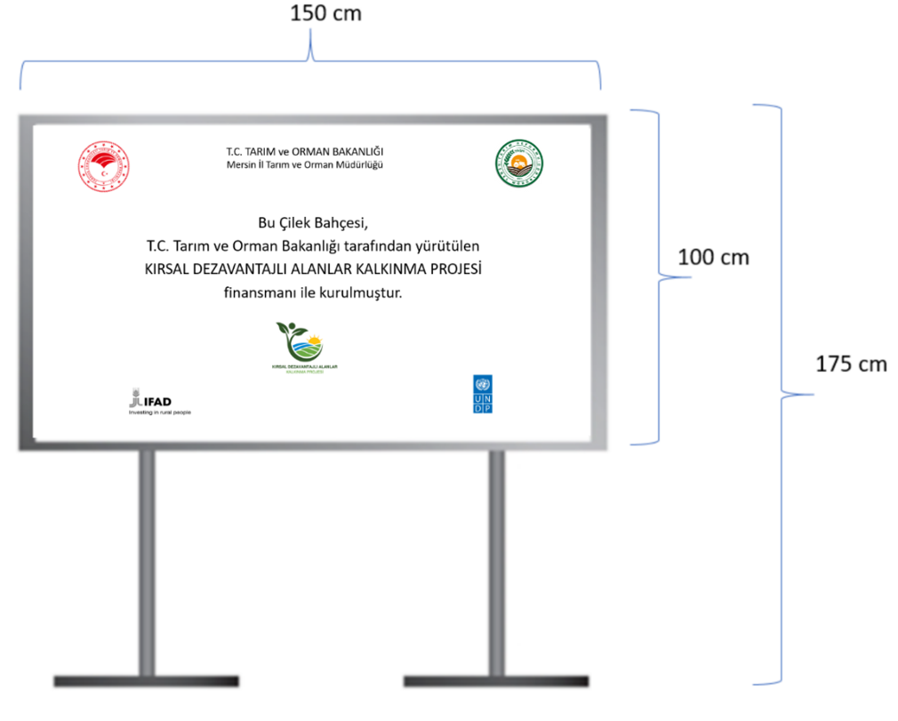

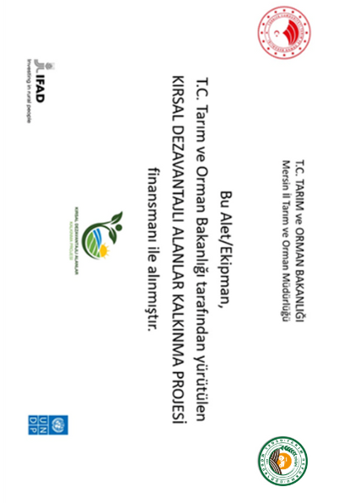

**İDARİ ŞARTNAME**

1. Gülnar-Aydıncık EKK, Tarsus-Çamlıyayla EKK, Bozyazı EKK, Erdemli EKK’ lerin de (Arıcılık Alet Ekipman Paketi), Anamur EKK ve Silifke EKK (Çilek Bahçesi Kurulumu) ilçelerinde ve bu ilçelere bağlı mahallelerde gerçekleştirilecektir.
2. Kurulum işi ve malzeme alım işi, kümelerde hibeye hak kazanan yararlanıcılara teknik şartnamede belirtilen ölçü ve özelliklere uygun olarak yapılacaktır.
3. Bahçe kurulumu ve arıcılık için talep edilen alet-ekipmanların temini bizzat yüklenici veya temsilcisi tarafından gerçekleştirilecektir. Nakliye ve tüm kurulum giderleri yükleniciye ait olacaktır. Kargo veya benzer aracı nakil unsurları ile yapılan gönderimler sırasında oluşabilecek zarar ve ziyan yükleniciye aittir.
4. Teslimat adresi yararlanıcının ikamet adresi olacaktır.